**Председатель Контрольно-счетной палаты Талдомского городского округа принял участие в заседании Совета депутатов**

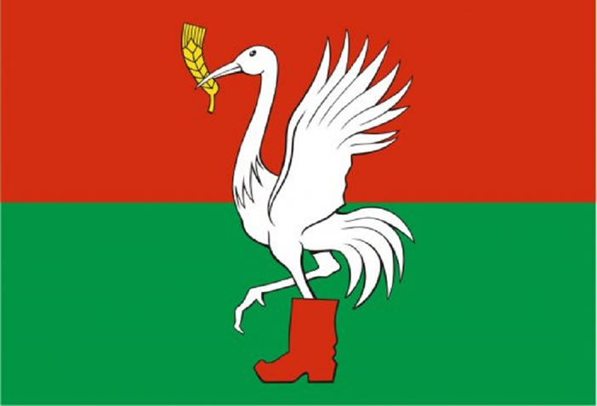

28 августа 2025 года состоялось очередное заседание Совета депутатов Талдомского городского округа под председательством Михаила Ивановича Аникеева, в котором принял участие председатель Контрольно-счетной палаты Талдомского городского округа Московской области Любшев Михаил Александрович.

В соответствии с повесткой дня были рассмотрены вопросы:

1. Об утверждении Положения о старостах сельских населенных пунктов в Талдомском городском округе.

2. О формировании состава Молодежного парламента при Совете депутатов Талдомского городского округа Московской области.

3. О согласовании передачи помещений в безвозмездное пользование филиалу «ОПТИМА» ООО «ОРИОН».

4. О согласии принять из собственности Московской области в муниципальную собственность недвижимое имущество, расположенное по адресу: Московская область, Талдомский р-он, п. Вербилки, ул. Пушкина, д.18.

5. Об установке памятной доски Семенцу Д.С.

6. О награждении.

7. Разное.

По всем вопросам повестки дня заседания Совета депутатов Талдомского городского округа были приняты решения.